LAPORAN PRAKTIKUM PDKI



Dosen Pengajar :
Muhammad Ainurohman S.kom

Di buat oleh :
Nama | : | M.Ata Dwi Juliyanto
Nim | : | 2402046
Kelas | : | TI 4B
Mata kuliah | : | Praktikum PDKI
Target Scan | : | https://www.kemenag.go.id/

PROGRAM STUDI D3 TEKNIK INFORMATIKA
POLITEKNIK PURBAYA
2024/2025

1. Tujuan Pengujian
Tujuan praktikum ini adalah melakukan proses rekognisi terhadap server www.kemenag.go.id menggunakan aplikasi Nmap untuk mengidentifikasi port TCP yang terbuka, layanan (service) yang berjalan beserta versinya, mendeteksi sistem operasi apabila memungkinkan, serta menganalisis potensi risiko keamanan dari layanan yang ditemukan sehingga dapat memberikan rekomendasi untuk meningkatkan keamanan server.
2. Metode yang Digunakan
Pengujian dilakukan menggunakan aplikasi Nmap versi 7.99 melalui Command Prompt pada sistem operasi Windows. 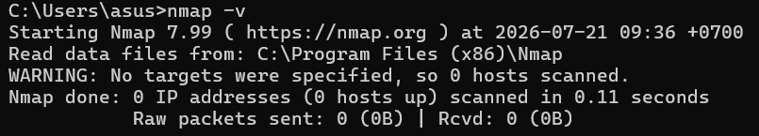
3. Hasil Pemindaian
Hasil pemindaian menunjukkan bahwa host www.kemenag.go.id aktif (Host is up) dengan waktu respons sekitar 0.043 detik.
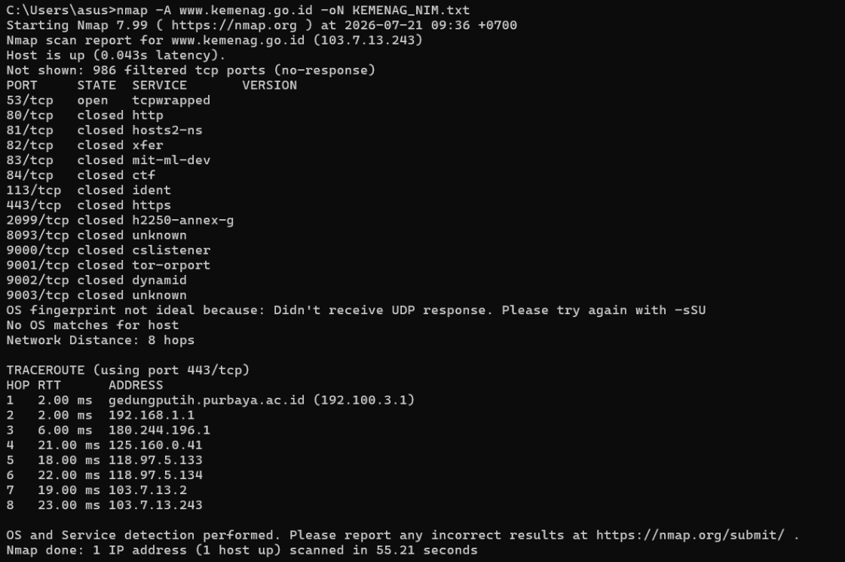
Selain itu, terdapat 986 port TCP lainnya yang berstatus filtered (no-response).Deteksi Sistem Operasi
Sistem operasi target tidak berhasil diidentifikasi karena Nmap tidak menerima respons UDP yang cukup. Pada hasil scan ditampilkan informasi:
Layanan | Port | Status
HTTP | 80/Tcp | Closed
HTTPS | 443/Tcp | Closed

4. Analisis Temuan
Berdasarkan hasil pemindaian, server www.kemenag.go.id masih dapat dijangkau melalui jaringan dengan waktu respons yang cukup baik. Dari hasil scan ditemukan hanya satu port yang berstatus terbuka, yaitu 53/tcp dengan layanan tcpwrapped. Layanan tcpwrapped menunjukkan bahwa akses ke layanan tersebut dilindungi oleh mekanisme keamanan seperti TCP Wrapper atau Access Control sehingga informasi versi layanan tidak dapat diketahui secara langsung.
Port 80 (HTTP) dan 443 (HTTPS) pada alamat IP yang dipindai berstatus closed, sehingga tidak menerima koneksi pada saat proses pemindaian dilakukan. Hal ini dapat terjadi karena layanan web menggunakan mekanisme keamanan tertentu seperti firewall, reverse proxy, Content Delivery Network (CDN), atau pembatasan akses terhadap proses pemindaian.
Sebanyak 986 port lainnya berstatus filtered, yang menunjukkan adanya firewall atau perangkat keamanan jaringan yang memblokir paket pemindaian. Kondisi ini merupakan indikasi bahwa server telah menerapkan mekanisme perlindungan jaringan sehingga tidak semua port dapat diakses secara langsung.
Deteksi sistem operasi juga tidak berhasil dilakukan karena kurangnya respons UDP dari target. Hal tersebut menunjukkan bahwa administrator server kemungkinan telah membatasi informasi yang dapat diperoleh melalui proses rekognisi.
Potensi Risiko Keamanan
- Port 53/tcp yang terbuka dapat menjadi sasaran serangan apabila layanan DNS tidak dikonfigurasi dengan baik.
- Informasi layanan yang disembunyikan (tcpwrapped) memang meningkatkan keamanan, namun administrator tetap harus memastikan konfigurasi layanan selalu diperbarui.
- Apabila firewall tidak dikonfigurasi dengan benar, masih terdapat kemungkinan akses tidak sah terhadap layanan tertentu.
Rekomendasi Keamanan
- Memastikan layanan DNS pada port 53 selalu menggunakan versi terbaru dan bebas dari kerentanan.
- Mempertahankan konfigurasi firewall agar hanya port yang diperlukan saja yang dapat diakses dari luar.
- Melakukan pembaruan sistem operasi dan seluruh layanan secara berkala untuk menutup celah keamanan.
- Melakukan monitoring log server secara rutin untuk mendeteksi aktivitas mencurigakan.
- Melakukan audit keamanan dan vulnerability assessment secara berkala menggunakan Nmap maupun tools keamanan lainnya.

5. Kesimpulan
Berdasarkan hasil praktikum menggunakan aplikasi Nmap, diketahui bahwa target www.kemenag.go.id berada dalam kondisi aktif dan memiliki satu port terbuka yaitu 53/tcp dengan layanan tcpwrapped. Sebagian besar port lainnya berada dalam kondisi filtered atau closed, yang menunjukkan adanya mekanisme keamanan jaringan seperti firewall. Sistem operasi target tidak berhasil diidentifikasi karena keterbatasan respons dari server. Secara umum, konfigurasi keamanan server sudah cukup baik karena mampu membatasi informasi yang dapat diperoleh melalui proses rekognisi. Namun demikian, administrator tetap disarankan melakukan pembaruan sistem, pemantauan layanan, serta audit keamanan secara berkala agar keamanan server tetap terjaga.

